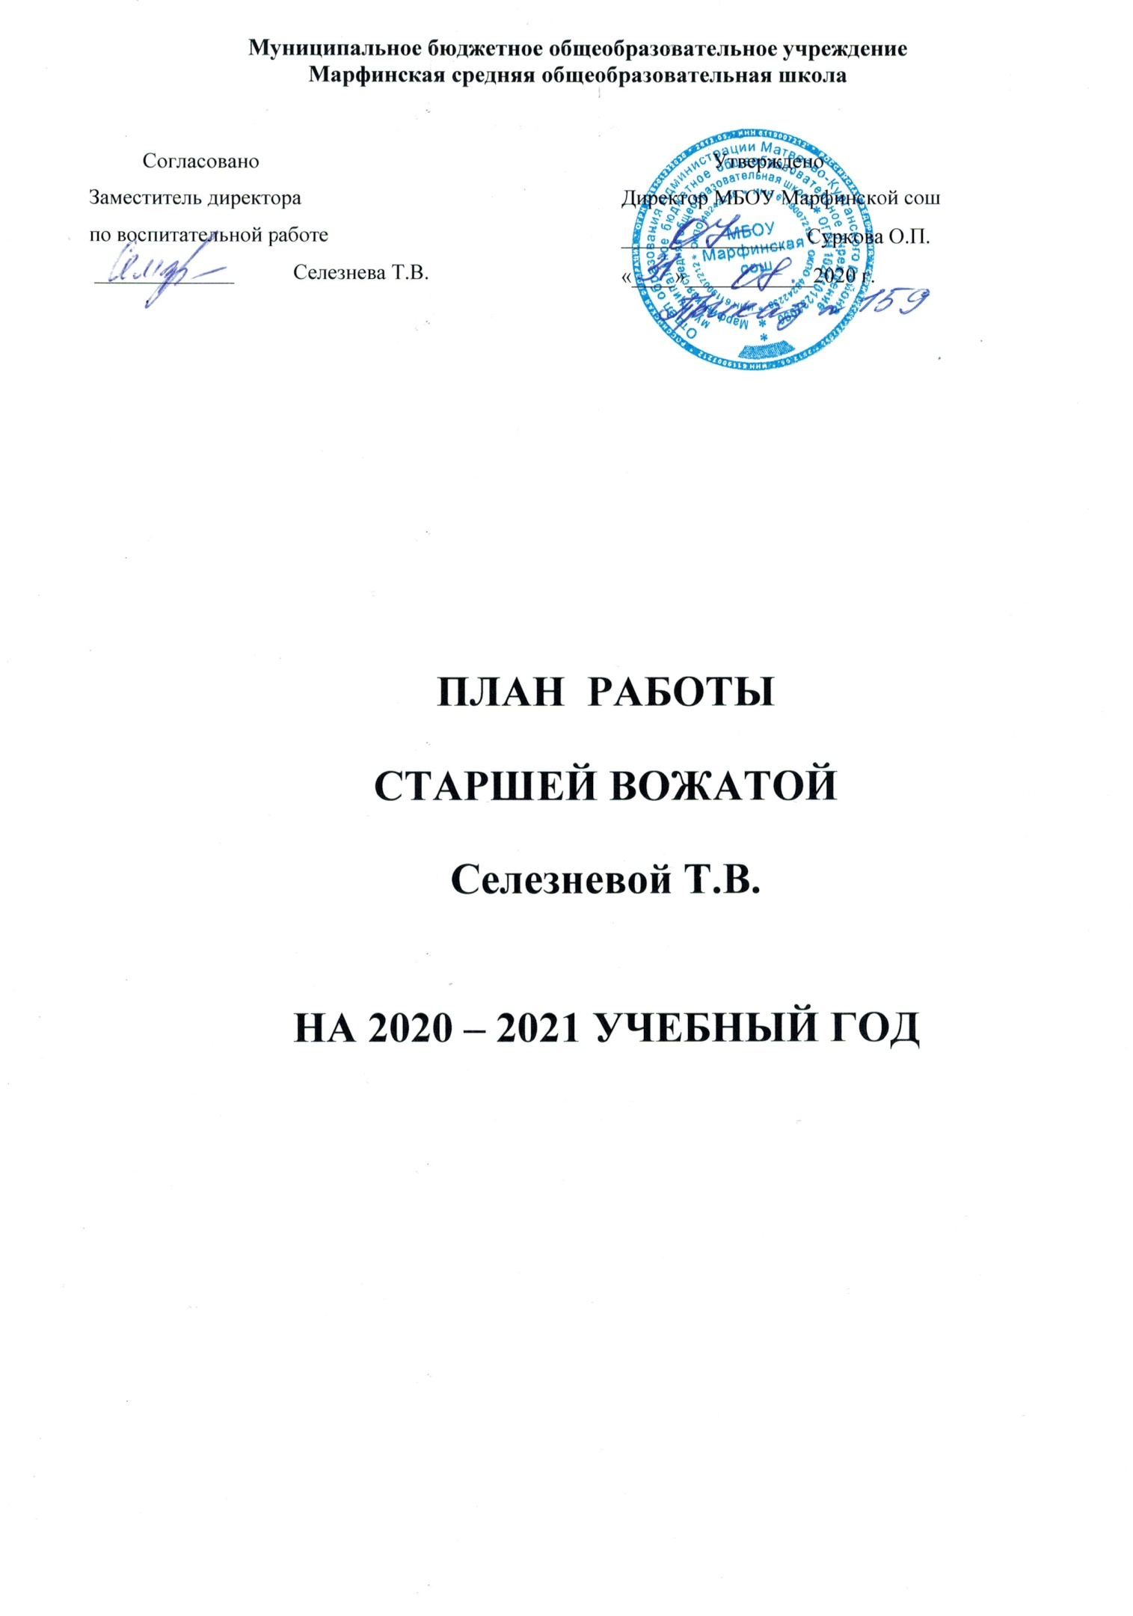

Общешкольные мероприятия.
Задачи.
- Личностное, интеллектуальное и творческое развитие учащихся.
- Организация участия в жизни школы и села.
- Освоение навыков самоорганизации.
- Освоение жизненных и учебных навыков, активизация самостоятельного мышления.
- Формирование дружного, сплоченного коллектива.
- Жизненное и профессиональное самоопределение.
- Организация разнообразной деятельности и общения с целью удовлетворения информационного поиска.
- Обеспечение психологической защиты детей.
Принципы.
- Гуманистический подход.
- Индивидуальная и групповая работа с учащимися.
- Ориентированность на выделение групп организаторов и исполнителей.
- Ориентированность на творческое исполнение поставленных задач.
- Помощь в личностном самовыражении учащихся.
- Патриотическое воспитание.
Направления деятельности.
- Создание благоприятных условий для продуктивной работы.
- Создание условий для саморазвития творческой индивидуальности.
- Создание условий для личностной самоактуализации учащихся.
- Развитие познавательного интереса к окружающему миру.
- Воспитание высоких моральных качеств, трудолюбия, долга и ответственности, целеустремлённости и предприимчивости, честности.
- Всестороннее развитие (интеллектуальное, творческое, деловое, лидерское).
- Общая направленность на гармоничное развитие личности.
Ожидаемые результаты.
- Приобретение детьми новых знаний, умений, навыков, полезных для личностного самоопределения.
- Стремление детей к дальнейшему достижению успехов.
- Удовлетворенность полученными результатами индивидуальной и коллективной работы детей.
- Развитие духовности, постоянное саморазвитие силы воли – как условия нормального становления и развития психологического здоровья.
Школьное самоуправление.
Целью ученического самоуправления является: формирование у школьников личной готовности к самореализации в условиях современного общества через освоение навыков социального взаимодействия.
Задачи ученического самоуправления:
- Реализация права обучающихся на участие в процессе управления образовательным учреждением;
- Создание условий для самореализации личности учащегося: развитие творческих способностей, формирование самостоятельности, активности и ответственности в любом в виде деятельности;
- Определение организационной структуры ученического коллектива, призванной реализовать выявленные потребности и интересы учащихся;
- Организация деятельности органов ученического самоуправления;
- Воспитание положительного отношения к общечеловеческим ценностям, нормам коллективной жизни;
- Воспитание гражданина с высокой демократической культурой, способного к социальному творчеству, умеющему действовать в интересах своей личности, общества и Отечества;
- Подведение итогов работы, анализ ее результатов;
- Формирование у учащихся потребности и готовности совершенствовать свою личность, создание условий для развития способностей и интересов членов ученического коллектива, развитие самостоятельного мышления и самосознания, социальных компетенций, гражданской позиции, гражданской ответственности;
- Создание системы самоуправления как воспитывающей среды школы, обеспечивающей социализацию каждого ребёнка;
- Организация групповой, коллективной и индивидуальной деятельности, вовлекающей школьника в общественно – целостные отношения;
- Реализация интересов учащихся, как индивидуальной группы участников образовательного процесса.

Принципы построения и развития ученического самоуправления:
- Равноправие - все должны иметь право решающего голоса при принятии того или иного решения;
- Выборность - полномочия приобретаются в результате выборов и обсуждений;
- Откровенность и гласность - работа органов самоуправления должна быть открыта для всех учащихся;
- Законность - неукоснительное соблюдение правовых и нормативных актов;
- Целесообразность - деятельность органов ученического самоуправления должна быть направлена на реализацию интересов и потребностей учащихся;
- Гуманность - действия органов самоуправления должны основываться на нравственных принципах;
- Самодеятельность - творчество, активность, самостоятельность учащихся;
- Ответственность - необходимо регулярно отчитываться о проделанной работе и её результатах перед представителями Совета, учащимися и учителями.

План работы
на 2020-2021 учебный год.
Сентябрь.
№п/п | Дата | Мероприятие | Ответственные
1. | 01.09.20 | День Знаний | И.о.зам. директора по ВР,ст. вожатый Селезнева Т.В., кл. рук. 1 – 11 кл.
2. | 04.09.20 | Создание отряда ЮИД | Ст. вожатый Селезнева Т.В.
3. | 02.09.2020-08.09.2020 | Мероприятия по безопасности и гражданской защиты детей (по профилактике ДДТТ, пожарной безопасности, экстремизма, терроризма, разработка схемы-маршрута «Дом-школа-дом», учебно-тренировочная эвакуация учащихся из здания) | Заместитель директора по ВР Селезнева Т.В., классные руководители, преподаватель-организатор ОБЖ Гавриков Г.М.
4. | 03.09.20 | День солидарности в борьбе с терроризмом. | Ст. вожатый Селезнева Т.В.,  члены детской организации
5. | 07.09.20 | Создание ДЮП  Выборы шефов для работы с учащимися нач. классов | Преподаватель-организатор ОБЖ  Гавриков Г.М.,  ст. вожатый Селезнева Т.В.
6. | 1 раз в неделю | Рейд «Дневник» | Ст. вожатый Селезнева Т.В.
7. | 25.09.20 | «Посвящение первоклассников в пешеходы» | Ст. вожатый Селезнева Т.В., ЮИД,  кл. рук. 1 кл.
8. | 1 раз в неделю | Рейд «Школьная форма» | Ст. вожатый Селезнева Т.В., школьный совет старост
9. | 16.09.20 -18.09.20 | Рейд «Наши учебники» | Ст. вожатый Селезнева Т.В, совет «Образование»
10. | ежедневно | Рейд «Опоздавшие» | Ст. вожатый Селезнева Т.В.
11. | 07.09.2020- 27.09.2020 | Участие в экологическом субботнике | Ст. вожатый Селезнева Т.В.,  совет старшеклассников
12. | 21.09.20-25.09.20 | Мероприятия в рамках Недели безопасности по ПДД, посвященной началу нового 2020-2021учебного года:  - Классные часы по ПДД  - Тест «Хороший ли ты пассажир?» - 5-6 класс  - Тест «Хорошо ли ты знаешь правила безопасности для пешеходов?» - 7 -8 класс  - Головоломка «Велосипед»  - «Буквенная неразбериха»  - Выставка рисунков по ПДД «Дом – школа – дом » 1-4 класс  - Викторина по ПДД -9-11 класс | Ст. вожатый Селезнева Т.В., ЮИД,  Классные руководители  1-11 кл.

Октябрь

№п/п | Дата | Мероприятие | Ответственные
1. | 01.10.20 -05.10.20 | Участие в подготовке и проведении дня Учителя. | И.о.зам. директора по ВР , ст. вожатый Селезнева Т.В.,  совет старшеклассников
2. | ежедневно | Весёлые перемены | Ст. вожатый Селезнева Т.В.  совет «Вожатый»
3. | 09.10.20 | Учёба актива. Изучение положения и устава организации. | Ст. вожатый Селезнева Т.В.
4. | 12.10.20 -16.10.20 | Рейд «Наши учебники» | Ст. вожатый Селезнева Т.В., совет «Образование»
5. | 15.10.20 | Практическое занятие.  Разучивание подвижных игр. | Ст. вожатый Селезнева Т.В., совет «Вожатый»
6. | 20.10.20 | «Здравствуй, Осень Золотая!»  -Золотая осень»: Фотоконкурс.  - Конкурс поделок «Осенние фантазии» из природного и бросового материала.  - Конкурс рисунков «Краски осени» | Кл.рук. 1-11 кл.,  ст. вожатый Селезнева Т.В,  совет «Досуговый»
7. | 22.10.20 | Оценивание выставки «Здравствуй, Осень Золотая!» | Президент д/о , советы: «Досуговый», «Пресс-центр»
8. | 19.10.20 -23.10.20 | Участие в подготовке и проведении праздника Осени | И.о. зам. директора по ВР,  ст. вожатый Селезнева Т.В., кл. руководители 1- 11 кл.

Ноябрь

№п/п | Дата | Мероприятие | Ответственные
1. | ежедневно | Организация весёлых перемен | Ст.вожатый Селезнева Т.В., совет «Вожатый», совет «Спортивный»
2. | 02.11.20 -06.11.20 | Рейд «Наши учебники» | Ст. вожатый Селезнева Т.В., совет «Образование»
3. | 12.11.20 | Заседание учебного сектора  «Итоги l четверти» | Совет «Образование»,  ст. вожатый Селезнева Т.В.
4. | 17.11.20 | Акция «Осторожно, пешеход!» Мини-викторины, игры по ПДД | Ст. вожатый Селезнева Т.В. , ЮИД
5. | 1 раз в неделю | Рейд «Мой дневник» | Ст.вожатый Селезнева Т.В.
6. | 16.11.2020 | День толерантности | Кл.рук. 1-11 кл.  ст. вожатый Селезнева Т.В.
7. | 17.11.20 | Всемирный день памяти жертв ДТП. | Кл.рук. 1-11 кл.  ст. вожатый Селезнева Т.В., ЮИД
8. | 20.11.20 | Рейд «Школьная форма» | Ст. вожатый Селезнева Т.В.  совет «Образование»
9. | 16.11.20-  20. 11.20 | Выставка рисунков о маме. | Ст. вожатый Селезнева Т.В. совет «Досуговый»
10. | 20.11.20 | Учёба актива. Учимся выпускать  газету | Ст. вожатый Селезнева Т.В. совет «Пресс- центр»
11. | 27.11.20 | Мероприятия ко дню Матери «Святость материнства». | Зам. директора по ВР ,  кл. руководители 1-11 кл., ст. вожатый Селезнева Т.В.

Декабрь

№п/п | Дата | Мероприятие | Ответственные
1. | ежедневно | Организация весёлых перемен | Ст. вожатый Селезнева Т.В.
2. | в течение месяца | Беседы по охране жизни «Будь осторожен на зимней дороге». | Кл. рук. 1-11 кл., ст. вожатый Селезнева Т.В., ЮИД
3. | 03.12.20 | «Международный день инвалида» (корректное отношение к данной категории участников дорожного движения) | Кл. рук. 1-11 кл., ст. вожатый Селезнева Т.В., ЮИД
4. | 07.12.20 -11.12.20 | Рейд «Наши учебники» | Ст. вожатый Селезнева Т.В., совет «Образование»
5. | ежедневно | Рейд «Опоздавшие» | Ст. вожатый Селезнева Т.В.
6. | 18.12.20 | Выставка рисунков «Зимняя дорога» | Ст. вожатый Селезнева Т.В., совет «Досуговый»
7. | В течение учебного года | Показ роликов на переменах по здоровьесбережению | И.о.зам. директора по ВР Г, ст. вожатый Селезнева Т.В.,
8. | 14.12.20 -  18.12.20 | - Конкурс новогодней игрушки.  - Конкурс оформление кабинетов к Новому году. | Ст. вожатый, совет «Вожатый» учителя технологии, педагоги доп. образования, кл.рук. 1-11 кл.
9. | 23.12.20 | Оформление зала и подготовка его к новогодним праздникам. | Ст. вожатый Селезнева Т.В., совет «Досуговый»,  И.о. зам. директора по ВР
10. | 23.12.20 | Сбор детской организации. | Ст. вожатый Селезнева Т.В., советы.
11. | 25.12.20 | Участие в новогодних праздниках. | Ст. вожатый Селезнева Т.В., и.о.зам. директора по ВР ,  кл. рук. 1-11 кл.

Январь

№п/п | Дата | Мероприятие | Ответственные
1. | ежедневно | Организация весёлых перемен. | Ст. вожатый Селезнева Т.В., совет «Вожатый», совет «Спортивный»
2. | В течение  месяца | Подготовка к вечеру встречи с выпускниками прошлых лет. | Ст. вожатый Селезнева Т.В., и.о.зам. директора по ВР  кл. рук 11 кл.
3. | 15.01.21 | Подвижные игры по ПДД | отряд ЮИД, кл.рук.., ст. вожатый Селезнева Т.В.
4. | 18.01.21 | Учеба актива. | Ст. вожатый Селезнева Т.В.
5. | 20.01.21-24.01.21 | Рейд «Внешний вид ученика» | Школьный совет старост
6. | 22.01.21 | Рейд «Наши учебники» | Ст. вожатый Селезнева Т.В., совет «Образование»

Февраль

№п/п | Дата | Мероприятие | Ответственные
1. | ежедневно | Организация весёлых перемен. | Ст. вожатый Селезнева Т.В., совет «Вожатый», совет «Спортивный»
2. | 06.02.21 | Вечер встречи выпускников Марфинской средней школы. | И.о.зам. директора по ВР, ст. вожатый Селезнева Т.В., 11 класс
3. | 02.02.21- 05.02.21 | Рейд «Наши учебники» | Ст. вожатый Селезнева Т.В., совет «Образование»
4. | 19.02.21 | Веселые старты для 1-4 кл. | Совет « Спортивный»
5. | 15.02.21-19.02.21 | Чествование военнослужащих | Ст. вожатый Селезнева Т.В.
 | 22.02.21 | Конкурс строя и песни | И.о.зам. директора по ВР, ст. вожатый Селезнева Т.В., кл. рук. 1-11 кл.
6. | 22.02.21 | Торжественная линейка, посвящённая Дню Защитника Отечества. | И.о.зам. директора по ВР ,  ст. вожатый Селезнева Т.В.,

Март

№п/п | Дата | Мероприятие | Ответственные
1. | ежедневно | Организация весёлых перемен. | Ст. вожатый Селезнева Т.В.
2. | 1 раз в неделю | Рейд « дневник» | Ст. вожатый Селезнева Т.В.
3. | 05.03.21 | Торжественная линейка, посвящённая Международному женскому дню. | Ст. вожатый, и.о.зам. директора по ВР
4. | 19.03.21 | Заседание учебного сектора. | Совет « Образование»  вожатый Селезнева Т.В.
5. | 09.03.21 – 12.03.21 | Рейд «Наши учебники» | Совет « Досуговый»
6. | 15.03.21-19.03.21 | Выставка рисунков «Нет вредным привычкам!» | Ст. вожатый Селезнева Т.В., совет «Досуговый»
7. | 17.03.21 | Рейд «Внешний вид ученика». | Ст. вожатый Селезнева Т.В., школьный совет старост
8. | 19.03.21 | Сбор детской организации | Ст. вожатый Селезнева Т.В., советы

Апрель

№п/п | Дата | Мероприятие | Ответственные
1. | ежедневно | Организация весёлых перемен. | Ст. вожатый Селезнева Т.В., совет «Вожатый»
2. | 01.04.21-08.04.21 | Рейд «Наши учебники» | Ст. вожатый Селезнева Т.В., совет «Образование»
3. | 06.04.21 | Заседание учебного сектора.  Итоги четверти. | Совет «Образование»
4. | 12.04.21-16.04.21 | Выставка рисунков «Экология глазами детей» | Совет « Досуговый»  Ст. вожатый Селезнева Т.В.
5. | 01.04.21 -23.04.21 | Экологическая акция «Посади дерево» | Саркисян Е.С.,  Мирошниченко А.С..  Классные руководители  1-11
6. | 23.04.21 | Рейд « Внешний вид ученика» | Ст. вожатый Селезнева Т.В., совет «Образование»
7. | 26.04.21-30.04.21 | Субботник по благоустройству  мемориала | Совет старшеклассников
8. | 29.04.21 | Сбор детской организации | Ст. вожатый Селезнева Т.В., советы

Май

№п/п | Дата | Мероприятие | Ответственные
1. | ежедневно | Организация весёлых перемен. | Ст. вожатый Селезнева Т.В.
2. | 06.05.21 | Выставка рисунков « "Мы пришли к тебе, Победа!» | Ст. вожатый Селезнева Т.В., совет «Досуговый»
3. | 07.05.21 | Линейка, посвящённая Дню Победы | Ст. вожатый Селезнева Т.В., и.о.зам. директора по ВР
4. | 10.05.21 -14.05.21 | Рейд «Внешний вид ученика» | Ст. вожатый Селезнева Т.В., школьный совет старост
5. | 12.05.21 -14.05.21 | Рейд «Наши учебники» | Ст. вожатый Селезнева Т.В., совет «Образование»
6. | 22.05.21 | День Здоровья. | Ст. вожатый Селезнева Т.В., И.о.зам. директора по ВР
7 | 21.05.20 | Выпуск итоговой газеты. | Совет «Пресс-центр», ст. вожатый Селезнева Т.В.
8. | 25.05.21 | Праздник последнего звонка. | И.о.зам. директора по ВР,  ст. вожатый Селезнева Т.В.

Июнь
«Ура, каникулы!»
№п/п | Дата | Мероприятие | Ответственные
1. | 01.06.2021 | Международный день защиты детей | Заместитель директора по ВР, классные руководители
2. | 04.06.2021 | День русского языка – Пушкинский день России (6 июня) | Заместитель директора по ВР, классные руководители
3. | 05.06.2021 | Всемирный день окружающей среды | Заместитель директора по ВР, классные руководители
4. | 11.06.2021 | День России (12 июня) | Заместитель директора по ВР, классные руководители
5. | 22.06.2021 | День памяти и скорби –день начала Великой Отечественной войны | Заместитель директора по ВР, классные руководители
6. | июнь | Открытие детской оздоровительной площадки.  Выпускной вечер. Торжественное вручение аттестатов. 9 класс | Заместитель директора по ВР, классные руководители

